**Requerimento Nº 1679/2022**

**Súmula -** Requeiro informações do Poder Executivo Municipal, na pessoa do Excelentíssimo Senhor Igor Soares Ebert, Prefeito Municipal, se existem estudos/viabilidade para **Contratação de Empresas que visem a** **reforma, construção e** **ampliação de rampas de** **acessibilidade nas calçadas existentes em locais com maior circulação de pedestres, neste Municipio**.

**REQUEIRO** à Mesa, após ouvido o Douto Plenário na forma regimental vigente, que seja oficiado ao Excelentíssimo Senhor Igor Soares Ebert, Prefeito Municipal, se existem estudos ou projetos para **contratação de Empresas que visem a** **reforma, construção e a ampliação de rampas de acesso nas calçadas existentes em locais com maior circulação de pedestres, neste Municipio.**

**Justificativa**

Senhor Presidente; -

Senhores Vereadores; -

Senhoras Vereadoras; -

A rampa de acessibidade é uma adaptação nas construções publicas e privadas, que tem como objetivo facilitar o acesso dos cadeirantes e pessoas com mobilidade reduzida e eventualmente não podem subir escadas.

Vale ressaltar que a rampa de acessibilidade funciona não somente para cadeirantes, mas também para carrinhos de bebe, pessoas com bengala, idosos entre outros.

Essa falta de acessibilidade, acelera ainda mais o processo de afastamento do convívio. Portanto, muitas das limitações e incapacidades de algumas pessoas se deve à deficiência do espaço construído de abrigar diversidades, demonstrando que “a deficiência em si não é o fator causador da imobilidade e sim, a falta de adequação dos espaços.”

A Cidade deve possibilitar a todos os seus habitantes, de forma segura e autônoma, o lazer, a moradia, o acesso aos serviços públicos e a circulação nas vias, garantindo, inclusive, a acessibilidade às pessoas com deficiências, a qual deve ser plenamente observada por força do Decreto Federal nº 5.296/2004.

Diante do exposto, peço por gentileza que verifiquem estudos/viabilidade para contratação dessas Empresas, garantindo assim, os direitos reservados as pessoas com deficiências e com mobilidade reduzida.

Sala das Sessões Benvindo Moreira Nery, 11 de julho de 2022.

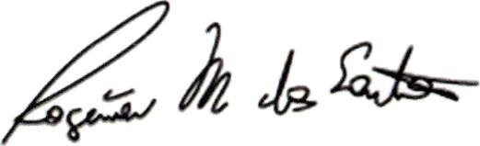

**Rogerio Moreira dos Santos**

**"Rogerio Fisioterapeuta" — PSDB**